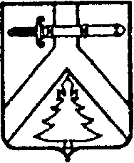

КОРДОВСКИЙ СЕЛЬСКИЙ СОВЕТ ДЕПУТАТОВ

КУРАГИНСКОГО РАЙОНА

КРАСНОЯРСКОГО КРАЯ

РЕШЕНИЕ

25.12.2014 № 59-194р

Об утверждении местных
нормативов градостроительного
проектирования муниципального образования
Кордовский сельсовет

В соответствии со статьей 29.4 Градостроительного кодекса Российской Федерации, Федеральным законом от 06.10.2003 № 131-ФЗ "Об общих принципах организации местного самоуправления в Российской Федерации", руководствуясь Уставом муниципального образования Кордовский сельсовет, а также в целях обеспечения градостроительной деятельности в МО Кордовский сельсовет, сельский Совет депутатов РЕШИЛ:
1. Утвердить местные нормативы градостроительного проектирования муниципального образования Кордовский сельсовет, согласно приложению.
2. Контроль за выполнением настоящего решения оставляю за собой.
3. Настоящее решение вступает в силу со дня, следующего за днем опубликования в газете «Кордовский вестник».

Председатель Кордовского
сельского Совета депутатов И. М. Гораль

Глава Кордовского сельсовета В. Л. Кондратьев

